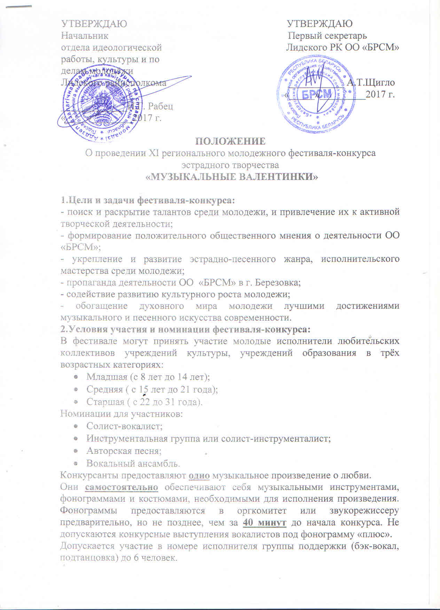

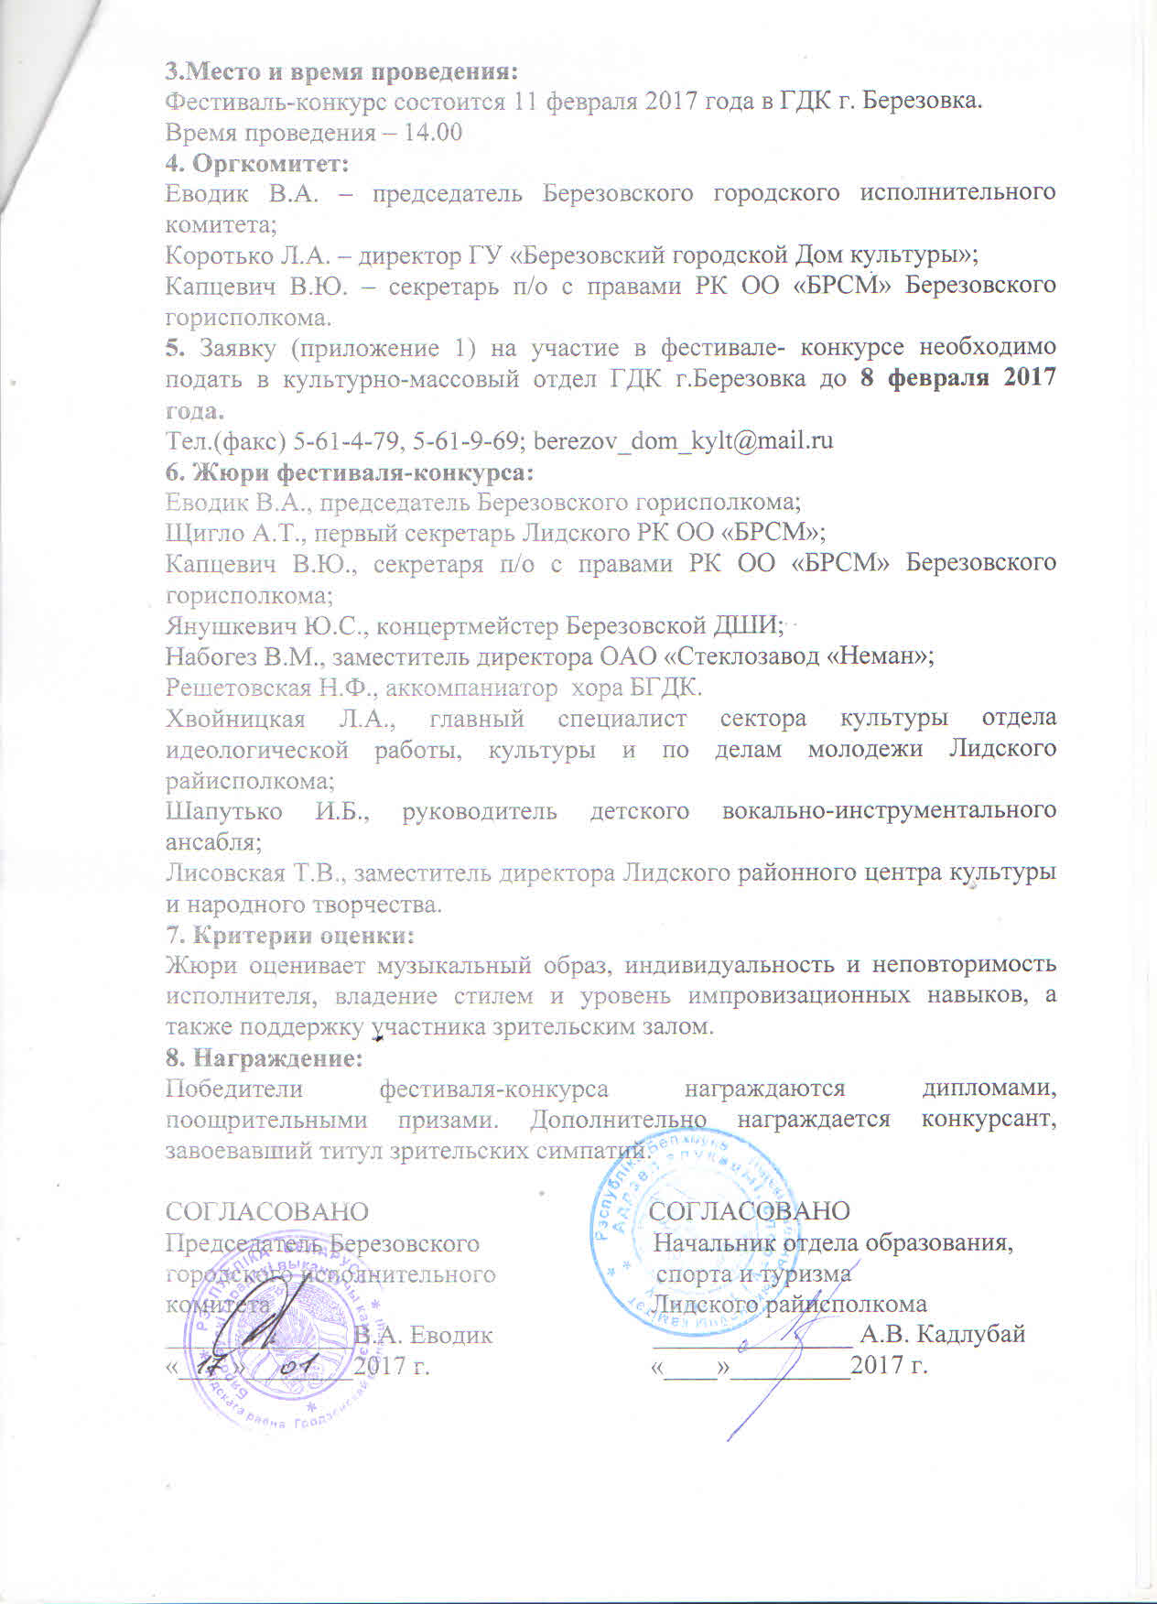

Анкета

участника ХI регионального фестиваля-конкурса эстрадного творчества

«Музыкальные Валентинки»

1. Ф.И.О. участника *(для ансамбля-полное название коллектива)* _____________________________________________________________
2. Дата, год рождения____________________________________________
3. Контактный номер участника____________________________________
4. Место учебы (работы) _________________________________________
5. База деятельности участника (ов)________________ ________________

_____________________________________________________________

1. . Ф.И.О. преподавателя (полностью), контактный телефон___________________________________________________________________________________________________________________
2. Номинация:___________________________________________________
3. Кол-во участников ____________________________________________
4. Название исполняемого номера (жанр, автор музыки и слов произведения) ____________________________________________________________________________________________________________
5. Носители музыкального сопровождения (флеш-карта, СD, живой аккомпанимент) _________________________________________________
6. Краткая творческая характеристика _____________________________  
   __________________________________________________________________________________________________________________________

С Положением о конкурсе ознакомлен и согласен. Претензий не имею.

____________________

(подпись руководитя)